МУНИЦИПАЛЬНОЕ ОБЩЕОБРАЗОВАТЕЛЬНОЕ УЧРЕЖДЕНИЕ
СРЕДНЯЯ ОБЩЕОБРАЗОВАТЕЛЬНАЯ ШКОЛА №21
СЕЛА ПУШКИНСКОГО МУНИЦИПАЛЬНОГО ОБРАЗОВАНИЯ ГУЛЬКЕВИЧСКИЙ РАЙОН КРАСНОДАРСКОГО КРАЯ

КРАЕВОЙ КОНКУРС НА ЛУЧШУЮ МЕТОДИЧЕСКУЮ РАЗРАБОТКУ ВНЕКЛАССНОГО МЕРОПРИЯТИЯ
по теме:

«Именем святой Екатерины…»

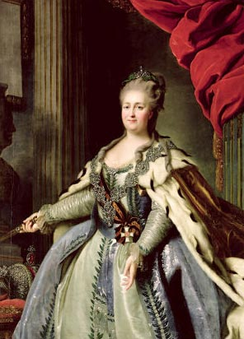

КЛАССНЫЙ ЧАС – ПРОЕКТ
с мультимедийной презентацией

Классный руководитель 9 и 10 классов
МОУ СОШ №21,
учитель русского языка/литературы и английского языка,
высшая квалификационная категория

СТОРЧИЛОВА ЛЮДМИЛА ЕВГЕНЬЕВНА

8 декабря 2008 года

Цель проекта:
- Принять активное участие в конкурсе «Екатерина Великая – имя России», стартовавшем на Кубани 18 октября; поддержать губернатора Кубани Александра Ткачева в популяризации исторического имени Екатерины П на телепроекте «Имя России».
- В защите проекта показать роль личности Екатерины П в истории Кубани и России, осветить идею возвращения городу Краснодару его исторического названия – Екатеринодар.

Задачи:
- Формирование позитивного мнения о роли императрицы Екатерины П в истории России и Кубани.
- Привитие любви к малой Родине и сопричастности к отечественной истории, усиление патриотических и гражданских чувств в защите духовных и исторических ценностей своей Родины.
- Интеграция предметных областей наук – истории, литературы, искусства, обществознания – в познавательном развитии школьников, расширении их кругозора и общественной активности.
- Распространение передового педагогического опыта при использовании современных технических средств и активных форм обучения и воспитания.

Форма проведения проекта:
Ролевая игра с использованием мультимедиа. Пресс-конференция с приглашением учеников-экспертов в области исторических наук, литературы и искусства, современных политиков и представителей духовенства, СМИ и ученики-зрители, участвующие в обсуждении. Ведущий – учитель.

Этапы проведения проекта:
- О всероссийском телевизионном проекте «Имя Россия».
- О краевом конкурсе «Поддержи Кубань – выбери Екатерину!».
- 7 декабря – православный праздник – День святой великомученицы Екатерины, покровительницы Екатеринодара – Краснодара.
- Презентация экспертов в оценке исторической роли императрицы Екатерины П.
- Современный роман-хроника Валентина Пикуля «Фаворит» - художественный документ времен царствования Екатерины П
( драматизация эпизодов, декламирование фрагментов романа).
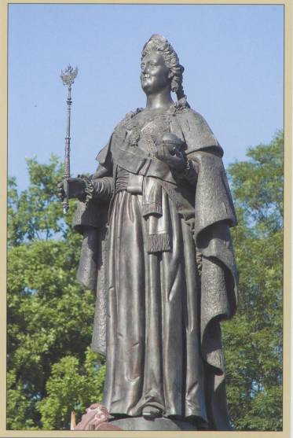
6.Переименовать или оставить? Мнения за и против. Перспективы. Роль губернатора в возрождении казачьей столицы и возвращении ее святынь.

7. Финал проекта. Голосование в поддержку имени Екатерины Великой.
Ведущий проекта: Ребята! Сегодня мы с вами участвуем в проекте «Что в имени твоем, Екатерина?», где мы услышим и увидим презентации приглашенных экспертов, а также выскажем и свое мнение по поводу важного телепроекта «Имя Россия», вызвавшего большой интерес всей страны. Почему мы тоже включаемся в данную работу? Дело в том, что в числе людей, чьи имена названы в качестве великих представителей великой страны, императрица Екатерина П, даровавшая нашим предкам -казакам -земли, на которых вознесся Екатеринодар и с которых началась кубанская земля. И мы не можем остаться в стороне, не отметив исторические заслуги великой женщины в развитии России в эпоху Просвещения, ее вклад в историческое развитие кубанского казачества, не можем не откликнуться на призыв нашего губернатора Александра Ткачева поддержать имя Екатерины и проголосовать за нее. Давайте начнем наш разговор.
По чьей инициативе и когда начал телевизионное шествие конкурс «Имя Россия»? И кто представляет лучших людей России?

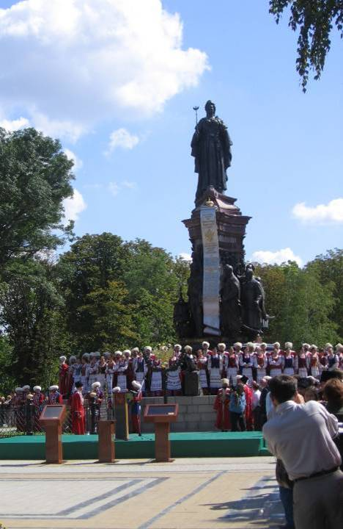
Представители СМИ ( Районная газета «В 24 часа»):
Старт проекта был дан в мае этого года. Институт Российской истории предложил россиянам выбирать те имена из сформированного списка 500 представителей прошлого, с которыми, на взгляд народа, в большей степени ассоциируется понятие – «Россия». Конкурс быстро привлек внимание граждан. Среди пятисот великих не оказалось, к сожалению, никого, кто бы тесно был связан с Кубанью. Но одно имя для многих из нас уже практически стало «своим». Екатерина Великая. Она медленно, но верно превращается в символ столицы Краснодарского края. В городе воссоздан памятник императрице, ведется активная работа по переименованию Краснодара в Екатеринодар. Неудивительно, что многие стали «болеть» за государыню.
К завершению I этапа акции стали известны 50 лидеров, и Екатерина П оказалась одной из самых популярных. После П этапа на счету императрицы было почти 1,3 миллиона голосов, и в «общем зачете» она заняла седьмое место. И вот подходит время финала. От стартовавших полгода назад пятисот имен осталось двенадцать. Кто-то из них и станет «Именем России».

Создан Совет проекта- «тяжелая артиллерия» - куда вошли 12 известных современников, каждый из которых отвечает за своего героя. Екатерину П представляет, конечно же, Александр Ткачев. Вот такая картина складывается на сегодня:

Личность | Итоги П тура
- Александр Невский | 1 место
- Александр Пушкин | 2 место
- Федор Достоевский | 3 место
- Петр I | 4 место
- Владимир Ленин | 5 место
- Александр Суворов | 6 место
- Екатерина П | 7 место
- Иван Грозный | 8 место
- Петр Столыпин | 9 место
- Александр П | 10 место
- Дмитрий Менделеев | 11 место
- Иосиф Сталин | 12 место

Ведущий проекта :
С середины октября месяца в краевых средствах массовой информации стартовал конкурс в поддержку Екатерины Великой «Поддержи Кубань – выбери Екатерину!», в котором принимают участие все жители Краснодарского края и других регионов России. Каждый участник конкурса может высказать аргументы и обоснование своей точки зрения о месте и роли личности императрицы Екатерины П в истории Кубани , России. Нам с вами и предстоит стать участниками этого конкурса, в котором мы может проголосовать по электронной почте или отправив СМС. Как ярко и убедительно мы сможем провести защиту этого имени, зависит от сегодняшней встречи.
В продолжение нашего разговора нужно сказать, что императрица не единственная женщина с именем Екатерина, связанная с историей русской земли. Была еще и великомученица Екатерина, которой посвящен один из церковных праздников. И сейчас хотелось бы узнать из уст духовенства нашего края об этой святой.

Представитель Кубанской епархии.
Да, действительно, 7 декабря – большой православный праздник – День святой великомученицы Екатерины. Более двухсот лет этот праздник глубоко почитаем всеми православными жителями края, ведь олицетворяет торжество жизни и победу над трудностями и невзгодами. И не случайно именно в честь православной подвижницы г. Краснодар, основанный казаками, был назван Екатеринодаром. А сама святая великомученица Екатерина и по сей день является для всех небесной покровительницей и заступницей.
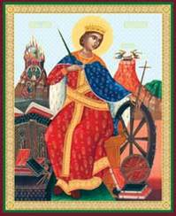
Родилась она в городе Александрии в Египте в конце Ш века и была дочерью правителя, обладала редкой красотой и умом. Она объявила родителям, что выйдет замуж лишь за того, кто превзойдет ее в знатности, богатстве, красоте и мудрости.
Мать Екатерины, тайная христианка, повела дочь к духовному отцу за советом. Старец сказал девушке, что знает юношу, который превосходит ее во всем. Образ жениха небесного родил в сердце девы желание увидеть его. Приняв святое крещение, Екатерина сподобилась увидеть Деву Марию с младенцем Иисусом. Господь ласково посмотрел на Екатерину и дал ей перстень. Когда видение окончилось, девушка увидела кольцо на своей руке.
В то время в Александрию прибыл император Максимин (305-313) на языческое празднество, где в жертву приносились христиане. Екатерина, сострадая мученикам, вышла к правителю и исповедала ему свою веру. Император приказал казнить святую.
Ведущий проекта: Насколько верно то, что в центре Краснодара в следующем году планируется поставить памятник святой Екатерине?
Представитель Кубанской епархии: Совершенно правильно. В апреле 2009 года в центре Краснодара появится почти восьмиметровый памятник святой великомученице Екатерине. Об этом сообщили московские скульпторы Дарья Успенская и Виталий Шанов, авторы открытого в столице Кубани памятника актрисе Клары Лучко. Авторы мыслят так: «Святая Екатерина будет стоять на огромном постаменте в виде колокола, внутри которого будет установлен фонтан с водой». По задумке авторов, любой, кто зайдет во внутрь колокола, сможет таким образом получить покровительство святой Екатерины. Они уверены, что новый памятник станет местом, где будут часто бывать влюбленные, куда молодожены смогут приезжать в день свадьбы.
Ведущий проекта: А сейчас слово нашим экспертам. Как вы подготовились к защите, насколько аргументирована будет ваша презентация, мы сейчас узнаем. Итак, слово историкам.

Представители исторической науки.
В истории России не найти государя, так несправедливо забытого и сознательно очерненного, как это делали с Екатериной Великой.
«Суд истории сыграл с ней нелепую шутку: при имени Екатерины сначала вспоминают любвеобильную женщину, а уж потом, перечислив всех ее фаворитов, припоминают и те громкие дела, которые свершила при ней великая мать-Россия», - пишет в своем романе В. Пикуль.
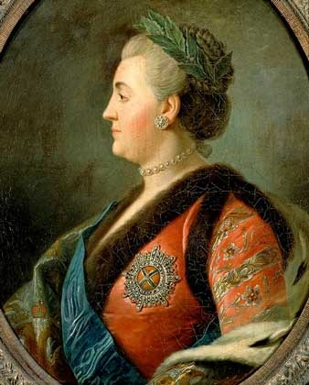
Еще с конца 19 века радикалы разного покроя разрушали государство Российское, подрывая его символы и веру. Православие и самодержавие. В центре этого потока лжи оказалась именно Екатерина. О ней говорили либо плохо, либо ничего! И сам факт ее присутствия в списке избранных россиянами исторических личностей положил конец эпохе столетнего забвения, клеветы и шельмования Екатерины.
А правда истории заключается в том, что ни до, ни после Екатерины не было у России времени насколько победного для государства, настолько же благодатного для народа. Французский просветитель Вольтер, с которым была в переписке императрица, восклицал:
«…На земле нет примера иной нации, которая достигла бы таких успехов во всех областях в столь короткий срок!»
В жизни российской государственности особая роль принадлежит лишь двум правителям: Петру Первому и Екатерине П, ставшей главным продолжателем его дела».

Что приобрела Россия за 34 года правления императрицы (1762-1796)?
- Первое. Укрепление державы – «без ее дозволения в Европе ни одна пушечка выпалить не могла»
- Второе. Итоги царствования поразительны:
  - Население страны увеличилось почти вдвое - с 19 млн. до 38 млн.
  - За три десятилетия было построено 144 города, государственная казна «потяжелела» в 4 раза.
  - Россия производила чугуна и железа в 2 раза больше, чем Англия.
  - Хлеб стали продавать на экспорт, прижилась в России и картошка – «второй хлеб».
  - Территория государства увеличилась почти на четверть. Петр прорубил «окно в Европу», Екатерина настежь распахнула «двери на Юг».
  - Отечество приросло плодородными южными землями и приобрело свою главную житницу.
  - Россия отвоевала Кубань, Крым, все побережье Черного моря.
  - Россия утвердилась на Балтийском море, на Дальнем Востоке, в Сибири и на Аляске.
  - Екатерина вернула все исконно славянские земли (Белоруссии и Западной Украины) и объединила братские народы.
- Третье.
  - Был создан героический Черноморский флот, легендарный Севастополь и непобедимая армия, которая стала сильнейшей в Европе.
Австрийский фельдмаршал, друживший с Потемкиным и Суворовым, принц Шарль де Линь, навсегда оставшийся другом России, говорил о русском солдате:
«Во все времена хвалили французского солдата за пылкость первого удара. Испанского – за трезвость и терпение. Немецкий достоин нашего уважения за отличную субординацию и великолепную флегму в момент опасности. Так вот знайте: в русском воине собраны все эти качества, и это делает его лучшим солдатом Европы!»
  - При Екатерине боевые действия никогда не велись на территории самой России! Екатерина только отвечала на агрессию.
  - Войны с Турцией окончились блестящими победами. Даже прусский король Фридрих Второй, не любивший Россию, признавал:
«Средиземное море, покрытое русскими кораблями, и Константинополь, трепещущий при виде русского флота, будут вечным памятником величия вашей славы и блеска вашего царствования».
  - Благодаря победам русского оружия и гению императрицы была создана новая конфигурация сил в Европе и мире. Впервые был выстроен многополярный мир.
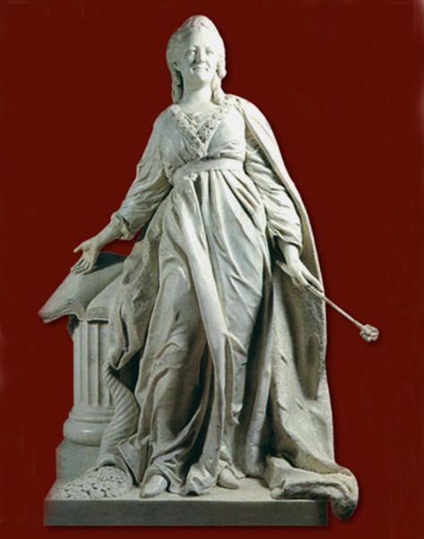
Ведущий проекта: Говоря о реформах, которые проводила Екатерина, следует подчеркнуть, что они коснулись практически всех сфер жизни русского общества и государства. Какими аргументами можно доказать это?
Историки: Да, к годам екатерининского правления на каждом шагу применимо слово «впервые»!

В п е р в ы е
- проведена эффективная финансовая реформа и введены бумажные деньги
- медицина стала делом государственным: в каждом городе были открыты аптека и больница, началась борьба с заразными болезнями
- она положила начало вакцинации и одной из первых в стране (и даже в Европе!) сделала себе и сыну Павлу прививку от оспы
- положила начало заботе государства о сиротах, инвалидах и стариках
- создала органы попечения, бесплатные народные училища и сиротские дома
- создала систему общего образования, поставила знак равенства между обучением и воспитанием
- положила конец позорной практике захвата и продажи русских в рабство
Сравнивая правление Петра Первого и Екатерины П, князь Вяземский заметил:
«Как странна наша участь: русский силился сделать из нас немцев, а немка хотела переделать нас в русских!»
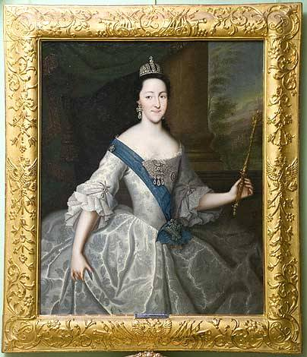

Ну, и наконец, именно Екатерина сделала национальной идеей путь к великому будущему России. Слово «Родина» с легкой руки поэта Г.Державина впервые появилось именно при ней. Оно стало символом отношения к своему Отечеству. Именно Екатерина основала Академию по изучению русского языка, первую публичную библиотеку и первый публичный театр, знаменитый Эрмитаж. Именно она строила церкви и соборы, их золотые купола украсили российские города.

И следует сказать, помятуя о Годе семьи, что мудрая государыня видела крепость государства не в охране границ, а в укреплении с е м ь и! Она подчеркнула это даже в знаменитой жалованной грамоте казакам-черноморцам на кубанские земли.
Ведущий проекта: Спасибо. По-моему вы блестяще выступили в защиту императрицы, показав достойны плоды ее исторического правления. И здесь уместно будет процитировать строки из романа Валентина Пикуля «Фаворит»:
«…это не Екатерина выбрала для себя самый бурный период русской истории, - это само время выбрало ее, и об этом следует помнить. Конечно, она имела полное право гордиться Россией, что всегда и делала, когда с юмором, а когда и с гневом предупреждая иностранных послов, чтобы не слишком –то обращали внимание на зипуны и лапти, на корки хлеба в котомках нищих, на устойчивый запах редьки и квашеной капусты в провинции… Вот ее слова: «Русский народ есть особенный народ в целом свете, который отличается догадкою, умом, силою. Я знаю это по двадцатилетнему опыту. Бог дал русским особые свойства… верю, взойдет звезда Востока, откуда должен возсиять свет, ибо там (в России) больше. Чем где-нибудь, хранится под пеплом духа, мощи и силы!»
А теперь слово экспертам в области искусства и литературы.

Эксперты в области искусства и литературы

В 18 столетии в русском искусстве сложились две вполне определенные традиции изображения императрицы. С одной стороны, художники и поэты – Д.Г. Левицкий, Херасков – называли Екатерину «ангелом во плоти», воспевали и восхваляли ее добродетели, видели в ней только главу государства, императрицу.

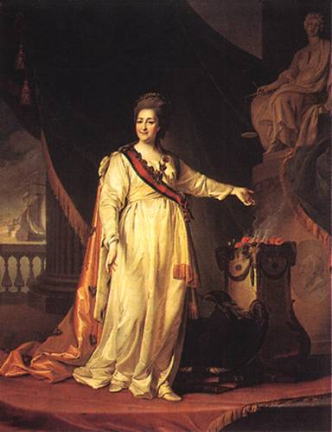
В живописи 18в. Ведущим жанром становится парадный портрет. Широко известен портрет Екатерины, выполненный в 18 столетии выдающимся русским художником Д.Г. Левицким (1735-1822), в котором отчетливо проявилась первая традиция изображения императрицы – «Портрет Екатерины П – законодательница в храме Богини Правосудия (1783)». Портрет Д.Г. Левицкого создан на основе аллегории. Он представил Екатерину жрицей богини правосудия Фемиды, Богини Правосудия. Императрица сжигает снотворные маки на алтаре Отечества, пронося ему в жертву свой покой и сон. У подножия алтаря лежат книги справедливых законов, вдали видно море с кораблями – намек на завоевание Крыма. Эта аллегория – воплощение идеи «просветителей» об «истинном монархе», который сам прежде всего был бы первым гражданином Отечества». Изображение Екатерины как идеальной правительницы проявляется и в торжественной позе Екатерины, ее величественной фигуре, пышном наряде, в лице императрицы. В нем художник подчеркивает выражение спокойной силы, уверенности, осознание значения своей миссии на земле. Живописность, роскошь красок, пышная, парадная обстановка также подчеркивают «парадность» портрета Екатерины П, в которой художник видит лишь государственного деятеля.

Д.Г. Левицкого связывала дружба со многими деятелями культуры 18 в. Он входил в знаменитый «державинский кружок» - один из очагов русской культуры, куда, помимо самого Державина, входили поэт В.В. Капнист и баснописец И.И. Хемницер.
В литературе поэт В.П. Петров в оде «На победы в Мореи» (морея – старинное славянское название полуострова Пелопоннес в Греции), 1770, называет Екатерину П «Минервою» и пишет:
… А ты, смиряюща неиствовство тирана,
Законодавица, победами венчана,
Прими скрижаль м суд полудню возвести:
Во область, где цвели Ликурги и Солоны,
Пошли свои законы, -
Их будут век чести.
В оде Г.Р. Державина «Видение мурзы» (1790) дан образ Екатерины П, очень похожий по смыслу, стилистике на портрет Д.Г. Левицкого. Поэт, будучи личным секретарем Екатерины, посвятил ей немало своих творений – торжественных од. Между живописью Левицкого и поэзией Державина очень много общего – многокрасочность стихов и живописи, аллегория. Портрет словесный почти в точности соответствует портрету живописному:

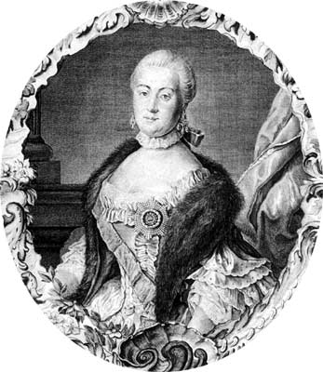
Виденье я узрел чудесно:
Сошла со облаков жена,
Сошла – и жрицею очутилась
Или богиней предо мной…
На жертвенном она жару,
Сжигая маки благовонны,
Служила вышнюю божеству…

Нельзя не упомянуть и имя
М.В. Ломоносова, которого А.С. Пушкин назвал «самобытным сподвижником просвещения», коим он был между Петром I Екатериною П. Именно ей он посвятил Оду на день брачного сочетания в 1745 году и Оду на восшествие на Всероссийский Императорский престол в 1762 году.
Науки, ныне торжествуйте:
Взошла Минерва на престол.
Пермесски воды, ликовствуйте,
Шумя крутитесь в злачный дол.
Вы в реки и моря спешите
И нашу радость возвестите
Лугам, горам и островам;
Скажите, что для просвещенья
Повсюду утвердит ученья,
Создав прекрасны храмы вам.
Ломоносов говорит с Екатериной лишь о том, что является жизненно важным для России в морально-политическом аспекте. Он ничего не ищет для себя: даже любимая его тема науки звучит в оде 1762 года не столь мощно, как в предыдущих. Он только хочет, чтобы новая монархиня понял, что успех ее правления зависит от того, сможет ли она направить всю свою деятельность на благо вверенного ей народа сможет ли она каждый свой акт, каждое свое слово основать на уважении к людям, ей подвластным.
Вторая традиция изображения Екатерины П нашла выражение в произведениях художника В.Л. Боровиковского и уже упомянутого поэта Г.Р. Державина. Боровиковский Владимир Лукич (1757-1825) – выдающийся русский художник-портретист, родившийся на Украине в семье иконописцев. В своем творчестве он стоял в некоторой оппозиции к официальному академическому искусству. Это получило выражение в его портрете Екатерины П (« Екатерина П на прогулке в Царскосельском парке»).
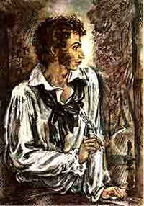
Художник представил императрицу в домашнем платье во время прогулки в парке со своей любимой левреткой. Туалет Екатерины подчеркнуто прост, скромен. Гостеприимным жестом радушной хозяйки она приглашает полюбоваться своей усадьбой. Здесь нет пышных, ярких красок, как на портрете Д.Г.Левицкого. Скромная поза, спокойное лицо, отсутствие торжественного, пышного одеяния и парадного интерьера – все это отличает картину Боровиковского. Близкий к этому домашний образ императрицы дал и А.С. Пушкин в эпизоде своего романа «Капитанская дочка» (1836).
Для более интимного изображение личности Екатерины П Пушкин прибегает к методу показа исторического лица в обстановке частно-бытовых отношений. Так, Маша Миронова, прежде чем быть принятой официально императрицей, знакомится с ней в Царскосельском саду как с неизвестной дамой, в которой простота и приветливость невольно вызывали расположение и внушали «доверенность». К этим чертам можно присоединить и другие, которые оны проявила, ознакомившись с делом Петра Гринева: чуткость к правде, уважение к заслугам и героизму коменданта Белогорской крепости, быстроту в пересмотре судебного дела и приговора, отсутствие бюрократизма, щедрость и великодушие. Обласкав бедную сироту, государыня ее отпустила. Таким образом, в этой сцене Екатерина П изображена автором мемуаров как идеальная правительница, которая находит возможным соединить с обширными заботами о государстве участие к судьбе частного лица.
Стремление «очеловечить» образ императрицы в конце 18 века проявляется и в оде Державина «Фелица»(1782). Государыня изображается в образе героини сказки, сочиненной императрицей, Фелицы. Фелица, т.е. Екатерина, ведет себя как простые смертные: она ходит пешком, ест, читает, пишет, даже шутит.

Мурзам твоим не подражая,
Почасту ходишь ты пешком,
И пища самая простая
Бывает за твоим столом…
Литература и искусство разрабатывали образ идеального монарха, «просвещенной монархини», и это нашло отражение в оде Г.Р. Державина:
Фелицы слава – слава Богу,
Который брани усмирил;
Который сира и убога
Покрыл, одел и накормил;
… Равно всех смертных просвещает,
Больных покоит, исцеляет,
Добро лишь для добра творит,
…Развязывая ум и руки,
Велит любить торги, науки,
И счастье дома находить.
Таким образом, Державин, показывая достоинства императрицы, ее таланты и способности, вместе с тем стремился показать, что в основе положительных качеств Екатерины П как правительницы, лежат ее чисто человеческие свойства. «Будь на троне – человек» - эта формула поэта раскрывается в его оде «Фелица».
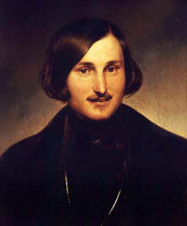
Как же не сказать об образе Екатерины Великой в замечательной повести Н.В. Гоголя «Ночь перед Рождеством»(1832)? И здесь всесильная царица проявляет понимание к просьбе Вакулы, который «прилетел» в сам (!) Петербург, чтобы выпросить у самой императрицы черевички для своей любимой. Открытое простодушие Вакулы понравилось Екатерине, и она одаривает его «самыми дорогими, с золотом башмаками». С нескрываемым удовольствием выслушала она и комплимент в свой адрес по поводу красоты ее «прелестных ножек». Снова мы видим, как образ величественной монархини и под кистью Гоголя становится более человечным, благосклонным к простым людям.

Ведущий проекта:
Что бы вы предложили в качестве хорошей, правдивой книги о правлении Екатерины П сегодня? Что написано нашими современниками?
Эксперты в области искусства и литературы:
Как вы уже сегодня поняли, сегодня часто звучали строки из романа Валентина Пикуля (1928-1990) «Фаворит». Это роман-хроника времен Екатерины П в двух томах. В центре повествования сложный, во многом противоречивый образ фаворита Екатерины П видного государственного деятеля Григория Потемкина. Автор использует в своем художественном повествовании официальные версии, проверенные материалы ушедшей эпохи 18 века, письменные свидетельства.
«Имена Екатерины П и Потемкина, спаянных единой страстью и ненавистью, общими викториями и поражениями, нерасторжимы в давности русской. Потемкин никогда не стал бы князем Таврическим», если бы его миновала любовь Екатерины, но и она не рискнула бы титуловаться «Великой», если б ее не окружали русские люди, подобные Потемкину!» - пишет в предисловии к своей книге В. Пикуль.
Как пишет сам автор, в романе только один вымышленный герой, но образ его создан на основе подлинных фактов. Все остальные – достоверные личности, а диалоги их подтверждены перепискою и другими документами той эпохи.

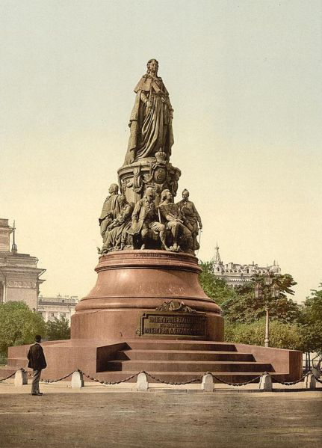
Ведущий проекта: Вот мы с вами рассмотрели еще одну сторону, с которой тесно связано имя Екатерины Великой – это область искусства и литературы. Конечно же, мы не могли услышать все имена известных и не очень деятелей, создававших творения, посвященные великой личности и неординарной женщине. Но пусть это заинтересует многих. Надеемся на то, что вы еще откроете для себя неувядаемый образ императрицы на полотнах картин и страницах книг.
А теперь мы подошли к еще одному важному вопросу, касающемуся всех нас, живущих на Кубани. Еще два года назад – в 2006 году – в день открытия возрожденного памятника Екатерине Великой 9 сентября начались разговоры о том, что столице Кубани – Краснодару – будет возвращено его историческое имя Екатеринодар. Мнения жителей Кубани расходились в своей оценке. За переименование Краснодара в прессе тех лет высказывались лишь 20-25%, против – более 70% жителей города. Более 15 лет назад состоялся референдум, но решение было не в пользу переименования. Аргументы тогда были весомы – накладно, да и зачем Екатеринодар в Краснодарском крае? Достаточно Санкт- Петербурга в Ленинградской и Екатеринбурга в Свердловской областях.
И вот снова этот вопрос поднимается. После своей потрясающей презентации защиты имени Екатерины П на телепроекте «Имя Россия» Александр Ткачев снова напомнил о факте возвращения исторического имени нашей кубанской столице. После выступления губернатора среди присяжных разгорелась настоящая дискуссия: надо или не надо менять название города? Мне бы хотелось спросит о том, как же проходило это обсуждение у представителей Законодательного собрания Краснодарского края, наших политиков.

Депутаты и современные политики
Являясь непосредственными участниками данного телепроекта и выступая в поддержку инициативы губернатора края о возвращении городу его истинного имени, мы должны сказать, что передача получила такой накал страстей, что почти никто из телеадвокатов не остался безучастным по данному вопросу.
Первым высказался известный поэт и публицист Юрий Кублановский:
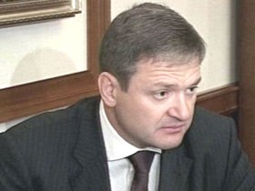
«Я целиком за то, чтобы нелепый Краснодар стал Екатеринодаром. Спасибо губернатору, что он об этом хлопочет. Ведь многие наши города еще носят большевистские названия».
Основным противником возвращения кубанской столице исторического имени выступил главный коммунист страны Геннадий Зюганов, предлагая повременить с переименованием столицы. Завершил дискуссию сам губернатор, сказав:
«Неправильно, когда при рождении называют одним именем, а в середине жизни дают другое… Есть в народе такая истина: как корабль назовешь, так он и поплывет…»
В конце передачи присяжные провели импровизированное голосование. Восемь человек из десяти поддержало идею Александра Ткачева возвратить кубанской столице имя Екатеринодар.
Ведущий проекта: Ребята, пришло время завершать наш проект и провести голосование в поддержку Екатерины П в проекте «Имя России» и за то, оставить или переименовать город Краснодар в Екатеринодар. Проводим голосование. Итак, результаты таковы:
- Ученики 9 класса – 17 «за» Екатерину П, 7 – «против»
Ученики 10 класса – 12 «за» Екатерину П ( в том числе классный руководитель и библиотекарь школы), 2 – «против»
- Ученики 9 класса – 4 «за» переименование, 10 –«против»
Ученики 10 класса – «за» - нет, против – 10
Классный руководитель и библиотекарь – 2 «за»
Спасибо, ребята, за ваше участие в проекте. Обсудите и выскажите свое мнение по всем затронутым сегодня на нашей встрече вопросам и с вашими родителями. Всем творческим группам спасибо за подготовку к проекту.

ИСТОЧНИКИ ПРИ ПОДГОТОВКЕ ПРОЕКТА

- Газеты «Аргументы и факты», «В 24 часа», «Краевые новости», «Кубанские новости» за 2006-2008 гг.
- Безелянский Ю. От Рюрика до Ельцина (Календарь российской истории). – М.: Физкультура и спорт, 1993
- Озерский В.В. Правители России от Рюрика до Путина. История в портретах. – Ростов-на-Дону, Феникс, 2004
- Энциклопедия для детей. Том 5. История России и ее ближайших соседей. Часть 2. От дворцовых переворотов до эпохи Великих реформ. Главн.редактор М. Аксенова; отв. Редактор Д. Володихин.- М.: Аванта, 2004
- Ратушняк В.Н. История Кубани с древнейших времен до конца 19 в.: Учебник для учащихся старших классов общеобразовательных учреждений и студентов средних специальных учебных заведений. – Краснодар: «Перспективы образовании», 2000
- Поспелов Н., Шаблиовский П. Русская литература. Учебник для 8 класса средней школы. Под общ. Ред. Н.Л. Бродского. – М. 1953
- Ломоносов В.М. Сочинения . Сост., предисл. И примеч. Е.Н.Лебедева; Худож. А.Ю. Никулин. – М.: Современник, 1987
- Пикуль В.С. Фаворит: Роман-хроника времен Екатерины П в двух томах. – М.: Современник, 1991
- Мультимедийная энциклопедия. Русская литература 8-11 классы.
- Энциклопедия. Русская живопись.
- Ганженко М.Б. Доклады по литературе. 8 класс: учебн.-метод. Пособие. –М.: Издательство «Экзамен», 2006

